电磁感应基础练习题
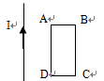
1、如图所示，在一根长直导线M、N中通有恒定电流I，导线框ABCD和长直导线在同一单面内。线框自右向左从直导线右边匀速移动到左边。在移动过程中，线框中产生感应电流的方向是（ ）
A．沿ABCDA，方向不变。
B．沿ADCBA，方向不变。
C．由沿ADCBA方向变成沿ABCDA方向。
D．由沿ADCBA方向变成沿ABCDA方向又变成ADCBA方向。
2、1931年英国物理学家狄拉克从理论上预言：存在只有一个磁极的粒子，即“磁单极子”．1982年美国物理学家卡布莱设计了一个寻找磁单极子的实验．他设想，如果一个只有N极的磁单极子从上向下穿过一个水平放置的超导线圈，那么，从上向下看，超导线圈上将出现：（ ）
A．先是逆时针方向的感应电流，然后是顺时针方向的感应电流
B．先是顺时针方向的感应电流，然后是逆时针方向的感应电流
C．顺时针方向持续流动的感应电流
D．逆时针方向持续流动的感应电流
3、如图所示，一平面线圈用细杆悬挂于P点，开始时细杆处于水平位置，释放后让它在图示的匀强磁场中运动，已知线圈平面始终与纸面垂直，当线圈第一次通过位置Ⅰ与位置Ⅱ时，从左向右看线圈中感应电流的方向为（ ）
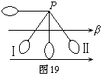
位置Ⅰ 位置Ⅱ
A．逆时针方向 逆时针方向
B．逆时针方向 顺时针方向
C．顺时针方向 顺时针方向
D．顺时针方向 逆时针方向
4、甲、乙两个同心的闭合金属圆环位于同一平面内，甲环中通以顺时针方向电流I，如图所示，当甲环中电流逐渐增大时，乙环中每段导线所受磁场力的方向是（ ）
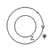
A．指向圆心
B．背离圆心
C．垂直纸面向内
D．垂直纸面向外
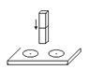
5、如图所示，在光滑水平桌面上有两个金属圆环，在它们圆心连线中点正上方有一个条形磁铁，当条形磁铁自由下落时，将会出现的情况是（ ）
A．两金属环将相互靠拢
B．两金属环将相互排斥
C．磁铁的加速度会大于g
D．磁铁的加速度会小于g
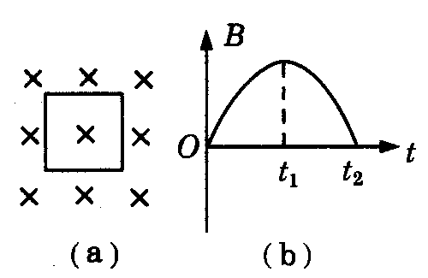
6、如图所示，一矩形线圈置于匀强磁场中，磁场的磁感应强度随时间变化的规律如图（b）所示．则线圈（a）产生的感应电动势的情况为：（ ）
A．0时刻电动势最大
B．0时刻电动势为零
C．$t_{1}$时刻磁通量的变化率等于零
D．$t_{1}$～$t_{2}$时间内电动势增大
7、如图所示，电容器接在线圈两端，垂直于回路的磁场按如图所示规律变化（规定垂直于纸面向外的方向为正），则以下说法正确的是：( )
A. P板始终带正电；
B. Q板始终带正电；
C. P、Q板交替着一会带正电，一会带负电；
D. 电容器所带电量恒定不变
B
0

P
Q

t

8、导轨水平放置，导体棒ab放置在导轨上，与导轨保持良好接触，空间存在着与导轨平面垂直的磁场，t＝0时刻磁场方向竖直向下，如图所示（俯视图），规定如方向为磁场的正方向。磁场按B＝0.5-0.1t（T）变化，已知在10S内导体棒ab始终保持静止，则下列说法正确的是：( )
a
A 回路电流大小、方向恒定不变
R
×
×
B 回路电流大小不变，方向改变
×
×
C 导体棒所受摩擦力大小、方向恒定不变
b
D 导体棒所受摩擦力方向改变，大小先减小后增大

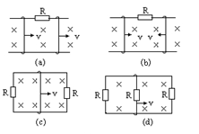
9、下图各情况中，电阻R=0.lΩ，运动导线的长度都为L=0.05m，作匀速运动的速度都为v=10m／s．除电阻R外，其余各部分电阻均不计．匀强磁场的磁感强度B=0.3T．试计算各情况中通过每个电阻R的电流大小和方向．

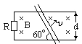
10、如图所示，平行金属导轨的间距为d，一端跨接一阻值为R的电阻，匀强磁场的磁感应强度为B，方向垂直于平行轨道所在平面。一根长直金属棒与轨道成60°角放置，且接触良好，则当金属棒以垂直于棒的恒定速度v沿金属轨道滑行时，其它电阻不计，电阻R中的电流强度为

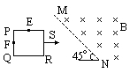
11、如图所示，RQRS为一正方形导线框，它以恒定速度向右进入以MN为边界的匀强磁场，磁场方向垂直线框平面，MN线与线框的边成45°角，E、F分别为PS和PQ的中点，关于线框中的感应电流（ ）
A．当E点经过边界MN时，感应电流最大
B．当P点经过边界MN时，感应电流最大
C．当F点经过边界MN时，感应电流最大
D．当Q点经过边界MN时，感应电流最大
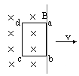
12、如图中，闭合矩形线框abcd位于磁感应强度为B的匀强磁中，
ab边位于磁场边缘，线框平面与磁场垂直，ab边和bc边分别为L₁
和L₂。分别用2V或V的速度将线框拉出磁场，则两种情况下通过
框导线截面的电量之比是 。

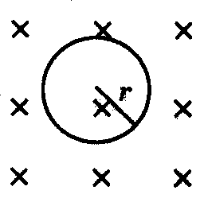
13、如图所示，空间磁场的磁感应强度为B，在磁场中有一半径为r的n匝线圈，线圈总电阻为R，（1）若磁场由B减小到零（不一定是均匀变化），此过程通过导线的横截面的电量q=________．（2）若保持磁场不变，将线圈翻转180⁰，此过程通过的横截面的电量q=________．

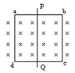
14、固定在匀强磁场中的正方形导线框abcd各边长为L，其中ab是一段电阻为R的均匀电阻丝，其余三边均为电阻可忽略的铜线，磁感应强度为B，方向垂直纸面向里，现有一段与ab完全相同的电阻丝PQ架在导线框上，如图所示，以恒定的速度v从ad滑向bc，当PQ滑过的距离时，通过aP段电阻丝的电流强度是多大？方向如何？

15、如图所示，导轨是水平的，其间距L₁=0.5m，ab杆与导轨左端的距离L₂=0.8m，由导轨与ab杆所构成的回路电阻为0.2Ω，方向垂直导轨平面向下的匀强磁场的磁感应强度B=1T，滑轮下挂一重物质量0.04kg，ah杆与导轨间的摩擦不计，现使磁场以 =0.2T／s的变化率均匀地增大，问：当t为多少时，M刚离开地面？
